Открытое занятие по волейболу на тему: «Взаимодействие игроков при постановке блока в волейболе»
Место проведения: спортзал
Проводил: Гладкова Елена Константиновна
Обучающиеся: 7 классы
Время проведения: 45 мин.
Цель: Способствование всестороннему физическому развитию обучающихся при помощи волейбола
Задачи: - Формирование специальных знаний, умений при игре в волейбол;
- Развитие личностного самообразования: активности, самостоятельности, общения;
- Воспитание чувства коллективизма, взаимопомощи и взаимовыручки.
См. презентацию: 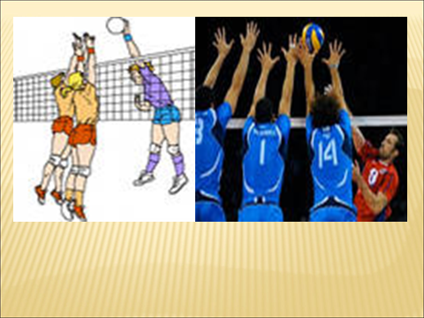
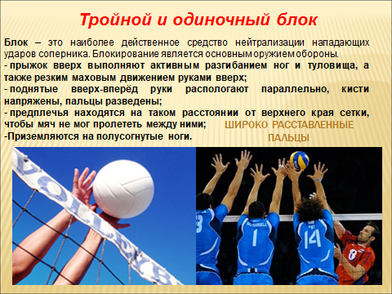

№ | содержание |  | ОМУ
Заключительная часть Основная часть Подготовительная часть | - нападающий удар мяча в прыжке через сетку и блокирование.  - описание:  -показ:  -схема;  2) совершенствовать игры в защите на второй линии  -объяснение:  -схема:  3) учебно-тренировочная игра – волейбол  Построение и подведение итога занятия | 15  15  13  2 | Одна шеренга стоит у сетки спиной, другая на расстоянии 4-5 метров лицом к сетке. Игрок стоящий в 3 зоне набрасывает мяч на сетку сверху для нападающего удара.  Создать образное представление.  ⎯⎯⎯⎯⎯⎯⎯⎯⎯⎯⎯⎯⎯⎯  На противоположной стороне сетки игрок ставит блок  По одному совершают нападающий удар через сетку с одной и другой стороны напротив остальные игроки совершают игру в защите, на блокировании и в зонах 1,6,5.  Учебная игра с применением блока и игры в защите  Подведение итогов. Разбираем непонятные ситуации. Собираем инвентарь

Результат: Повысить количество набранных очков на блоке, и количество выигранных мячей в результате правильной организации страховки игрока и правильной расстановке игроков защиты

